**ÚKOL Č. 8**

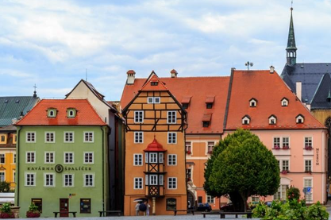**Polešovická vědmička – I. stupeň**

MĚSTA V ČECHÁCH I NA MORAVĚ

Město v západních Čechách na řece Ohři se pyšní mnoha zajímavostmi. Dříve bylo důležitou součástí Sudet, po II. světové válce se vylidnilo a dnes zde žije asi 32 tisíc obyvatel. Navštívit zde můžete tamější hrad, uskupení 11 původně gotických kupeckých domů s nejužší uličkou v republice.

**Otázka za 4 body:**

1. O které město na obrázku jde?
2. V jakém slohu je postaven tamější hrad?
3. Jak se nazývá uskupení 11 kupeckých domů?
4. Kterou slavnou osobnost zde čekalo setkání se smrtí v roce 1634?

MILÁ LUŠTITELKO NEBO MILÝ LUŠTITELI,

POKUD SE TI PODAŘILO NAJÍT JMÉNA VŠECH OSMI MĚST LETOŠNÍ VĚDOMOSTNÍ SOUTĚŽE, K VÍTĚZSTVÍ TI CHYBÍ JEN KRŮČEK.

ZJISTI, CO MAJÍ VŠECHNA VYLUŠTĚNÁ MĚSTA SPOLEČNÉHO? ODPOVĚĎ JE OPRAVDU JEDNOSLOVNÁ.

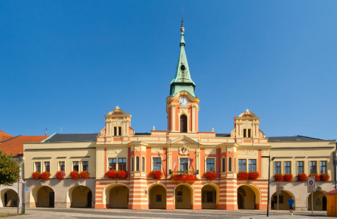**Polešovická vědma – II. stupeň**

MĚSTA V ČECHÁCH I NA MORAVĚ

Město ležící na soutoku Labe s Vltavou se rozkládá severně od naší metropole. Je proslulé pěstováním vína. Ve středověku toto místo obývali Pšované.

**Otázka za 4 body:**

1. Jak se jmenuje město na obrázku?
2. V jakém slohu je postaven tamější zámek?
3. Která památná hora se nachází nedaleko?
4. Který slavný kajakář se zde narodil roku 1993?

MILÁ LUŠTITELKO NEBO MILÝ LUŠTITELI,

POKUD SE TI PODAŘILO NAJÍT JMÉNA VŠECH OSMI MĚST LETOŠNÍ VĚDOMOSTNÍ SOUTĚŽE, K VÍTĚZSTVÍ TI CHYBÍ JEN KRŮČEK.

ZJISTI, CO MAJÍ VŠECHNA VYLUŠTĚNÁ MĚSTA SPOLEČNÉHO? ODPOVĚĎ JE OPRAVDU JEDNOSLOVNÁ.